Eksami punktisumma = kodukad (kuni 20 punkti) + eksamiülesanne (kuni 80 punkti).

ÜLESANNE VALGUSTUS

- (kuni 15 punkti): Kuvada vormil järgmisi objekte

- kella, mis programmi käivitamisel näitab tegelikku aega ja mille käimiskiirus on üks „virtuaalne“ minut sekundis;
- kolmekorruselise maja trepikoja ja maja eeskoja (0-korruse) vertikaalne ristlõige;
- maja ette (vormil - eeskojast allapoole) majja sisenev inimene;
- valikut, mille abil saab määrata korruse numbri (1..3);
- käsunupp, millele vajutamise korral inimene alustab sisenemist majja;
- tähtsamatele (programmis korduvalt kasutatavatele) juhtijatele anda vaikimisi määratud nimede asemel sisulised nimed (ka taimeritele!); ka programmi olulisematele muutujatele tuleb anda sisulised nimed.

- (kuni 15 punkti) Programmi käivitamisel on trepikojas kõik tuled kustutatud. Kui inimene siseneb majja (vormil - kui inimene puutub või ületab eeskoja alumise serva), süttivad kõikide korruste tuled. Inimene tõuseb sujuvalt mööda treppi (vormil – liigub vertikaalselt üles) valitud korrusele.

Soovitus: looge trepikoja korruseid kujutavate objektide massiiv.

- (kuni 25 punkti) Jõudes valitud korrusele, siseneb inimene korterisse (muutub vormil nähtamatuks). Tuled trepikojas kustuvad. Inimene viibib korteris juhusliku aja (4,2 kuni 6,7 virtuaalset minutit). Seejärel inimene väljub korterist (muutub vormil nähtavaks), kusjuures trepikojas süttivad sel hetkel tuled kõikidel korrustel. Inimene liigub sujuvalt mööda treppi allapoole ja väljub majast. Kui inimene on majast lahkunud, kustuvad trepikojas kõik tuled (kuni 40 punkti).

Soovitus: looge trepikoja korruseid kujutavate objektide massiiv.

- (kuni 15 punkti) Programmi käivitamisel küsida kasutajalt päikese loojumise kellaaeg ja paigutada see vormile. Pärast päikese loojumist tuleb maja eeskojas (0-korrusel) süüdata tuli, mis enam ei kustugi.

Märkus: võib eeldada, et sisestatud kellaaeg on tõepoolest korrektne kellaaeg.

- (kuni 10 punkti) Muuta trepikoja valgustamise režiimi järgmiselt. Kui inimene viibib trepikojas, siis põlevad tuled ainult sellel korrusel, kus inimene parasjagu asub. Aga kui inimene asub kahe korruse „vahel“, siis põlevad tuled mõlemal eelnimetatud korrusel:

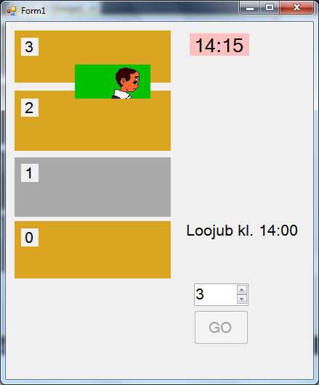

Soovitus: looge funktsioon päisega

Function onÜhisosa(k as Integer) As Boolean

mille väärtuseks on True, kui k-ndat korrust ja inimest kujutavatel objektidel on vormil geomeetriliselt mittetühi ühisosa.

Eksamihinde saamiseks tuleb tööd kaitsta (reeglina) õppejõu arvutis.

